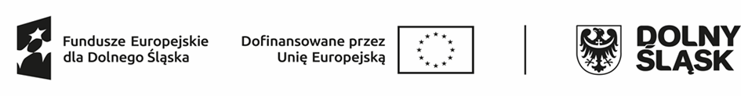

Informacja o zmianach
wprowadzonych przez Dolnośląski Wojewódzki Urząd Pracy
w Regulaminie wyboru projektów nr FEDS.07.09-IP.02-113/24
w sposób niekonkurencyjny
w ramach Funduszy Europejskich dla Dolnego Śląska 2021-2027

Priorytet 7 Fundusze Europejskie na rzecz rynku pracy i włączenia społecznego na Dolnym Śląsku
Działanie 7.9 Aktywizacja osób na rynku pracy
Typ 7.9.A Projekty Ochotniczych Hufców Pracy
Zmiana nr 1
Zakres zmian wprowadzonych w Regulaminie wyboru projektów w sposób niekonkurencyjny nr FEDS.07.09-IP.02-113/24, ogłoszonym w dniu 18.06.2024 r.

1. Zmiany w Regulaminie
− zapisy w Rozdziale 1. Słownik skrótów i pojęć otrzymują brzmienie:

„(…)
Osoba z niepełnosprawnością – osoba niepełnosprawna w rozumieniu ustawy z dnia 27 sierpnia 1997 r. o rehabilitacji zawodowej i społecznej oraz zatrudnianiu osób niepełnosprawnych (Dz.U. 2024 poz. 44.), a także osoby z zaburzeniami psychicznymi, w rozumieniu ustawy z dnia 19 sierpnia 1994 r. o ochronie zdrowia psychicznego (Dz. U. z 2022 r. poz. 2123 ze zm.) tj. osoby z odpowiednim orzeczeniem lub innym dokumentem poświadczającym stan zdrowia lub uczeń albo dziecko w wieku przedszkolnym posiadający orzeczenie o potrzebie kształcenia specjalnego wydane ze względu na dany rodzaj niepełnosprawności lub dzieci i młodzież posiadające orzeczenia o potrzebie zajęć rewalidacyjno - wychowawczych wydawane ze względu na niepełnosprawność intelektualną w stopniu głębokim. Orzeczenia uczniów, dzieci lub młodzieży są wydawane przez zespół orzekający działający w publicznej poradni psychologiczno-pedagogicznej, w tym poradni specjalistycznej; ;
(…)”

w miejsce:
„(…)
Osoba z niepełnosprawnością – osoba niepełnosprawna w rozumieniu ustawy z dnia 27 sierpnia 1997 r. o rehabilitacji zawodowej i społecznej oraz zatrudnianiu osób niepełnosprawnych (Dz.U. 2024 poz. 44.), a także osoby z zaburzeniami psychicznymi, w rozumieniu ustawy z dnia 19 sierpnia 1994 r. o ochronie zdrowia psychicznego (Dz. U. z 2022 r. poz. 2123) tj. osoby z odpowiednim orzeczeniem lub innym dokumentem poświadczającym stan zdrowia;
(…)”

Wprowadzona zmiana ma na celu dostosowanie definicji „osób z niepełnosprawnościami” do definicji ujętej w Wytycznych dotyczących realizacji projektów z udziałem środków Europejskiego Funduszu Społecznego Plus w regionalnych programach na lata 2021-2027.

Wprowadzona zmiana w Regulaminie nie ma wpływu na załączniki, w tym załącznik nr 3 – Lista wskaźników, gdzie odwołano się do definicji osób z niepełnosprawnościami zawartej w LWK dla EFS+.

Wprowadzone zmiany nie skutkują nierównym traktowaniem Wnioskodawców.
Zmiany wprowadziliśmy za zgodą Instytucji Zarządzającej FEDS 2021-2027.
Wprowadzone zmiany stosuje się z dniem ogłoszenia.
Regulamin zaktualizowaliśmy zgodnie z opisanym zakresem zmian.

